**Jak dowiedzieć się kiedy zakładać kamizelkę odblaskową?**

**W naszym artykule podpowiadamy kiedy zakładać kamizelkę odblaskową oraz gdzie można kupic tego typu produkt? Szukaj odpowiedzi w naszym artykule.**

**Czy wiesz kiedy zakładać kamizelkę odblaskową?**

W naszym życiu często będziemy znajdować się w sytuacjach, które zagrażają naszemu bezpieczeństwu. Nie tylko w naszym życiu zawodowym, co będzie pośrednio lub bezpośrednio wynikać ze stanowiska oraz zawodowych obowiązków ale także w życiu prywatnym. Dlatego warto przyjmować wszelakie środki ostrożności. Czy wiesz [kiedy zakładać kamizelkę odblaskową](https://odblaski.net.pl/kamizelki-odblaskowe-kiedy-zakladac-5-sytuacji/)?

**Bezpieczeństwo i odpowiednie wyposażenie**

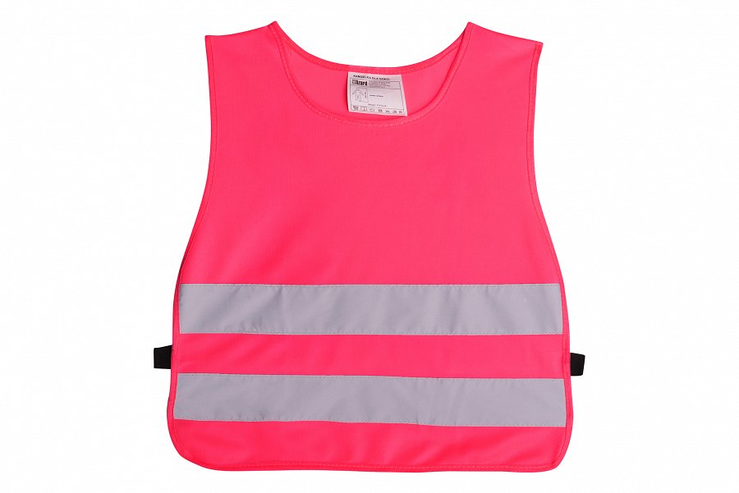

Specjalistyczny sprzęt bezpieczeństwa i higieny pracy może uchronić od wypadku nie tylko nas ale także naszych bliskich. Dlatego też warto dbać o zaopatrzenie się w podstawowe produkty bezpieczeństwa takie jak produkty odblaskowe jak kamizelki. **Kiedy zakładać kamizelkę odblaskową** i gdzie można ją kupić?

**Kiedy zakładać kamizelkę odblaskową?**

Jeżeli zastanawiasz się *kiedy zakładać kamizelkę odblaskową* podajemy kilka przykładów. Dobrym pomysłem będzie zakładanie ich dzieciom, które zaczynają samodzielnie chodzić i wracać ze szkoły. Szczególnie w sezonie jesienno- zimowym, gdy zmierzch przychodzi wcześnie. Kamizelki mogą przydać się także do jazdy rowerem i hulajnogą a także do uprawiania innych sportów outdoorowych, szczególnie blisko jezdn. Są także niezbędne w pracach na budowie. Gdzie je kupić? W sklepie online Odblaski.net.